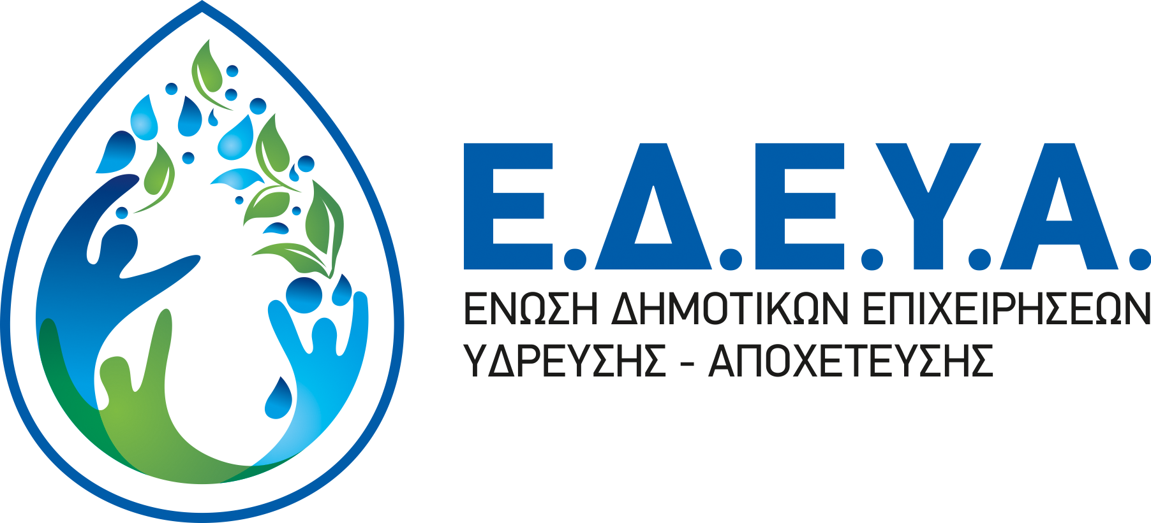

ΑΝΑΚΟΙΝΩΣΗ

Η Ε.Δ.Ε.Υ.Α. και με αφορμή τροπολογία (άρθρο 6 ) που έχει κατατεθεί στο νομοσχέδιο «Αναδιάρθρωση σιδηροδρομικού τομέα και ενίσχυση ρυθμιστικών φορέων μεταφορών» αντιτίθεται απολύτως στον τρόπο που το Υπουργείο Περιβάλλοντος επιχειρεί να ακυρώσει τον παραγωγικό διάλογο ανάμεσα στα Υπουργεία Εσωτερικών, Περιβάλλοντος, Οικονομικών και την ΚΕΔΕ και την Ε.Δ.Ε.Υ.Α., διάλογο που αποβλέπει στην ενίσχυση , την ορθή λειτουργία των Δ.Ε.Υ.Α., την εξυγίανση και τη βιωσιμότητά τους.

Αντ’ αυτού με τροπολογία και με πρόσχημα την απώλεια της οικονομικής ενίσχυσης, σε άσχετο νομοσχέδιο άσχετων Υπουργείων προωθεί την απορρόφηση των Δ.Ε.Υ.Α. από την ΕΥΔΑΠ και την ΕΥΑΘ, καθώς και τις συνενώσεις μεταξύ των Δ.Ε.Υ.Α. ως όρο για την επιδότηση οφειλών των Δημοτικών Επιχειρήσεων Ύδρευσης και Αποχέτευσης προς τους παρόχους ηλεκτρικής ενέργειας από το Ταμείο Ενεργειακής Μετάβασης. Με την τροπολογία αυτή επιδοτούνται σε ποσοστό 70% για το ενεργειακό χρέος μόνο οι Δ.Ε.Υ.Α. που προχωρούν σε εθελούσιες συνενώσεις σύμφωνα με τον ν. 1069/80 ή αυτές που εντάσσονται στην ΕΥΔΑΠ Α.Ε. και ΕΥΑΘ Α.Ε. σύμφωνα με το ισχύον θεσμικό τους πλαίσιο. Οι υπόλοιπες επιδοτούνται σε ποσοστό 30% και εφόσον την 15^{η} Ιανουαρίου 2026 πληρούν τις προϋποθέσεις για διαχειριστική επάρκεια και την ανάκτηση κόστους σύμφωνα με το ισχύον θεσμικό πλαίσιο για την ΡΑΑΕΥ.
Και αυτό, ενώ γνωρίζει πολύ καλά ότι εδώ και μία τριετία οι Δ.Ε.Υ.Α. συζητούν με την Πολιτεία και αναζητούν την οικονομική τους ενίσχυση για τη διαχείριση του χρέους τους προς τους ενεργειακούς παρόχους, ενίσχυση για την οποία είχαν δοθεί ανάλογες υποσχέσεις. Θα πρέπει να σημειωθεί ότι για το ενεργειακό τους χρέος οι Δ.Ε.Υ.Α. δεν έχουν καμιά απολύτως ευθύνη, αφού το ενεργειακό τους κόστος εκτινάχθηκε σε επίπεδα μη διαχειρίσιμα από το 2021 μέχρι σήμερα, ενώ δεν έχουν λάβει καμιά επιδότηση σύμφωνα με το ενεργειακό τους προφίλ.

Η Ε.Δ.Ε.Υ.Α. προτείνει να δημιουργηθεί Ειδικό Ταμείο ενόψει της μεταρρύθμισης των Δ.Ε.Υ.Α. για την οποία σε κάποια θέματα φαίνεται ότι υπάρχει συναντίληψη, ενώ σε άλλα υπάρχουν περιθώρια συνεννόησης.

Κατόπιν τούτου η Ε.Δ.Ε.Υ.Α. ζητά την τροποποίηση του αρ. 6 της εν λόγω τροπολογίας ώστε η οικονομική ενίσχυση των Δ.Ε.Υ.Α. να διατεθεί με τους όρους και τους κανόνες που θα συμφωνηθούν στο τελικό σχέδιο της μεταρρύθμισης.
Τέλος, επισημαίνει ότι αν αυτό δεν συμβεί και η τροπολογία προωθηθεί ως έχει, θα καταγραφεί ότι το Υπουργείο Περιβάλλοντος παίρνει πρωτοβουλίες που δεν μπορούν να εφαρμοσθούν , αναλαμβάνοντας την ευθύνη για μια μη νόμιμη και μη λειτουργική μεταρρύθμιση και μη λαμβάνοντας υπόψη τις προτάσεις που η ΚΕΔΕ και η Ε.Δ.Ε.Υ.Α. έχουν καταθέσει στα συναρμόδια Υπουργεία για την μεταρρύθμιση των Δ.Ε.Υ.Α.

